**D5395** *Scheda creata Il 22 maggio 2022; Ultimo aggiornamento: 3 maggio 2025*

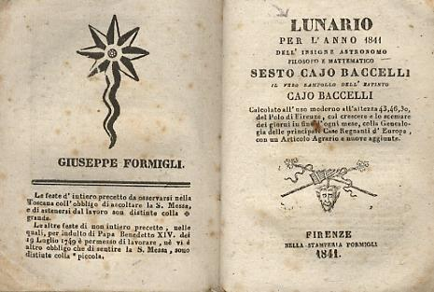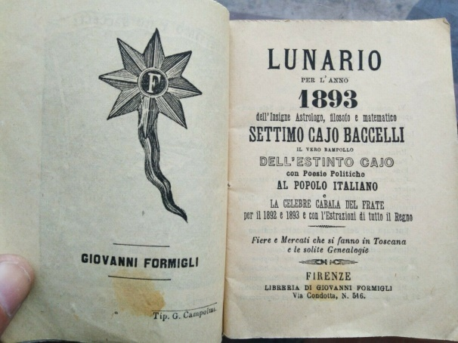

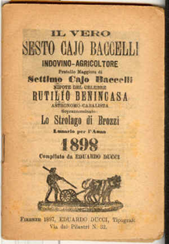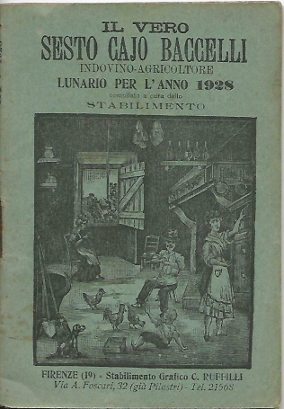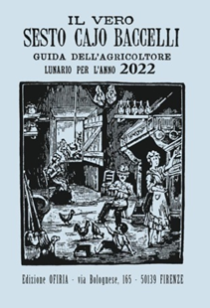

**Descrizione storico-bibliografica**

\***Lunario per l'anno ... dell'insigne astronomo filosofo e matematico Sesto Cajo Baccelli** .... - Firenze : Stamperia di Antonio Brazzini, 1800-1893. - volumi ; 11 cm. ((Annuale. – L’editore varia: Formigli (1830). - Descrizione basata su: 1818. - CFI0784960; TO00630472; TO00630479; TO00630486; UM10012720

Varianti del titolo: *Lunario per l'anno … dell'insigne astrologo filosofo e matematico Sesto Cajo Baccelli il vero legittimo rampollo dell'estinto Cajo ...; *Lunario dell'insigne astronomo filosofo e matematico Sesto Caio Baccelli; *Lunario per l'anno … / Settimo Cajo Baccelli (1855-1862)

\***Lunario per l'anno … dell'insigne astronomo, filosofo, matematico Sesto Cajo Baccelli** .... – 1838-1845. - **Prato** : Ved. e figli Vannini, 1838-1845. - volumi ; 11 cm. ((Annuale. – L’editore varia: Stamperia Vestri; Firenze : Francesco Spiombi (1846-1847). - TO00630482; TO00630483

\***Agricoltore** : lunario per l'anno ... / Sesto C. Baccelli. – 6. (1862)-1900. - Prato : Matteo Contrucci e comp., 1861-1899. - volumi : ill. ; 12 cm. ((Annuale. – Dal 1864 sottotitolo: lunario fiorentino per l’anno. - L’editore varia: Firenze : Giovanni Canale (1863); B. Sborgi (1878). - LO10741683

L'\***italiano** : lunario fiorentino per l'anno ... / Sesto C. Baccelli. - Anno 17. (1867)-anno 22. (1872). - Firenze : A spese d'una Società, 1866-1872 (Pistoia : Tip. Rossetti). - volumi ; 11 cm. ((Annuale. - PIS0054698

\***Sesto Caio Baccelli** : lunario fiorentino : per l'anno bisestile .... - Firenze : Cartoleria di Alessandro Formigli, successore Erasmo Canale, 1876-1879. - volumi : ill. ; 13 cm. ((Annuale. - Descrizione basata su: 1876. - CFI0784940

Il \***vero agricoltore Sesto Caio Baccelli** : lunario fiorentino per l'anno... accresciuto di notizie agricole / per cura di un agente agrario toscano. - Firenze : a spese dell'editore, 1886-1896. – volumi ; 13 cm. ((Annuale. - CFI0303022

Il \***vero Sesto Cajo Baccelli** : indovino-agricoltore, fratello maggiore di Settimo Cajo Baccelli, nipote del celebre Rutilio Benincasa astronomo cabalista, soprannominato lo Strologo di Brozzi : lunario per l'anno ... / compilato da Eduardo Ducci. – 1898- . - Firenze : Eduardo Ducci, 1897- . – volumi ; 13 cm. ((Annuale. - Il complemento del titolo varia. – L’editore varia: C. Ruffilli (1928); Edizioni Ofiria (1992). - BVE0223958

Compilatore: Ducci, Eduardo

**Autore:** Baccelli, Sesto Cajo

Soggetto: Agricoltura – Almanacchi; Lunari - Toscana

**Informazioni storico-bibliografiche**

Nel 1800 fa la sua comparsa il Lunario per l’anno ... dell’insigne astronomo filosofo e mattematico Sesto Cajo Baccelli, che, seppure con alterne fortune di pubblico e di critica, si pubblica ancora oggi. Alle rubriche legate al trascorrere del tempo e alle numerose notizie utili per il vivere quotidiano, a qualche sonetto o breve componimento in prosa propri delle pubblicazioni del secolo precedente, si vanno via via aggiungendo informazioni di carattere politico-sociale e scientifico, reportage, giochi e passatempi con il proposito di dilettare e istruire i lettori e si nota sempre più una differenziazione dei contenuti e degli obiettivi che le diverse testate si pongono e degli influssi delle testate straniere, soprattutto inglesi e francesi, che subiscono. *Barducci, p.41*

Quello del Vero Sesto Cajo Baccelli, lo storico lunario tascabile intitolato allo ''strolago'' di Brozzi, è per i fiorentini l'appuntamento annuale da non perdere. Ogni anno infatti, intorno al primo di novembre, spunta nelle edicole e nelle librerie il mitico libretto celeste, compagno fedele di quanti, coltivatori e non, amano la natura e la tradizione più vera. In apertura del volumetto si trovano le immancabili sestine, seguite dall'elenco delle eclissi e dal calendario con l'indicazione delle fasi lunari, dove vengono forniti consigli e indicazioni sui lavori da fare nell'orto, nel giardino e nel frutteto. Completano l'opera gli articoli a tema agricolo e astronomico, l'oroscopo, le barzellette dal sapore toscano e la sezione dedicata alle Fiere, Sagre e Mercati della Toscana, con tutti gli eventi organizzati dai Comuni durante l'anno. <https://www.ibs.it/vero-sesto-cajo-baccelli-guida-libro-vari/e/9788809948143?lgw_code=1122-B9788809948143&gclid=Cj0KCQjwvqeUBhCBARIsAOdt45bda4eLQPAp2tkJ7hTwdrG3kIo9V0fO3dv_rLOtcD8TIAkbCN-2fgQaAifiEALw_wcB>

Per un contadino toscano avere in casa l’ **almanacco del Sesto Cajo Baccelli** era ed è una tradizione, quasi un rito obbligatorio per iniziare con un buon auspicio il nuovo anno.

**Chi era Sesto Cajo Baccelli?**

Nato e vissuto a Firenze intorno al Seicento, le notizie cha abbiamo di questo astrologo e cabalista sono molte poche e confuse. Si sa solo che viveva in via di Brozzi, e per questo lo chiamavano lo “Strolago di Brozzi”, ed era nipote del celebre astrologo Benincasa. L’almanacco a lui dedicato è diventato così popolare tra gli agricoltori toscani e fiorentini, che già a partire dal mese di Novembre,  lo si può trovare ovunque: in libreria, dal cartolaio, in edicola e perfino al supermercato!

**Il vero Sesto Cajo Baccelli-Guida dell’agricoltore**

Nel suo formato tascabile, è’ questo il nome esteso dell’almanacco toscano che si legge in copertina, la stessa ormai da anni, cambia solo l’anno.  Nelle prime pagine del libretto sono riportate le sestine, seguite dall’elenco delle eclissi e dal calendario con l’indicazione delle fasi lunari. Tanti poi sono i consigli e le indicazioni su come e quando fare i lavori dedicati alla campagna, all’ orto e in giardino. Ci sono poi articoli che parlano di argomenti seri quali agricoltura e astronomia, ma non mancano argomenti più leggeri come l’oroscopo e le barzellette in tipico stile toscano. All’interno c’è pure una parte che riporta le [Sagre, le Fiere e i Mercati della Toscana](https://www.poderiarcangelo.it/da-non-perdere/) e altri eventi organizzati durante l’ anno. <https://www.poderiarcangelo.it/sesto-cajo-baccelli-ovvero-lalmanacco-della-tradizione-toscana/>

**Sesto Caio Baccelli** o **Sesto Cajo Baccelli**, conosciuto anche popolarmente come "lo *Strolago di* [*Brozzi*](https://it.wikipedia.org/wiki/Brozzi)" (... – ...) è stato un [astrologo](https://it.wikipedia.org/wiki/Astrologia) e cabalista [italiano](https://it.wikipedia.org/wiki/Italia) vissuto intorno al [1600](https://it.wikipedia.org/wiki/1600).

Non sappiamo molto di questo curioso personaggio, solo che nacque e visse nel sobborgo [fiorentino](https://it.wikipedia.org/wiki/Firenze) (nell'attuale [via di Brozzi](https://it.wikipedia.org/wiki/Via_di_Brozzi), nella zona tra l'ex comune e il "Torrione") e che era nipote del celebre astrologo [cosentino](https://it.wikipedia.org/wiki/Cosenza) [Rutilio Benincasa](https://it.wikipedia.org/wiki/Rutilio_Benincasa), vissuto dal [1555](https://it.wikipedia.org/wiki/1555) al [1626](https://it.wikipedia.org/wiki/1626).

La sua fama, oltre che ad un detto popolare ("Essere come lo strolago di Brozzi, che riconosceva la merda al puzzo e il rovo al tatto" pare cioè che riconoscesse il [rovo](https://it.wikipedia.org/wiki/Rovo) al tasto e lo [sterco](https://it.wikipedia.org/wiki/Sterco) coll'olfatto, che la dice lunga sulle effettive [capacità divinatorie](https://it.wikipedia.org/wiki/Divinazione) del personaggio) è legata alla pubblicazione di un popolarissimo [almanacco](https://it.wikipedia.org/wiki/Almanacco)-[lunario](https://it.wikipedia.org/wiki/Lunario) annuale per [agricoltori](https://it.wikipedia.org/wiki/Agricoltori) (*Il vero Sesto Caio Baccelli-Guida dell'agricoltore*), non sappiamo se ideato dal Baccelli stesso o a lui dedicato (non è nota la data della prima edizione), tuttora pubblicato ogni anno, contenente consigli agricoli, [fasi lunari](https://it.wikipedia.org/wiki/Fasi_lunari), [previsioni del tempo](https://it.wikipedia.org/wiki/Previsioni_del_tempo), rime e altro. <https://it.wikipedia.org/wiki/Sesto_Caio_Baccelli>

**Note e riferimenti bibliografici**

Almanacchi Lunari Calendari Strenne / a cura di Manuela Barducci; Comune di Firenze, Assessorato alla cultura, Biblioteca comunale centrale, 2006

**I *lunari di Enrico Giusti : storia di un paese e di una fabbrica annotata nelle pagine del Sesto Caio Baccelli / a cura di Carlo Lapucci. Firenze : Polistampa, 2000**

Le *sestine degli anni ottanta de Il Vero Sesto Cajo Baccelli e una scelta di stornelli toscani. - Firenze : Ofiria, 1997

[**Le *sestine degli anni settanta de il vero Sesto Cajo Baccelli e ghiribizzi toscani di Angiolino Becherini**](https://opac.sbn.it/risultati-ricerca-avanzata/-/opac-adv/detail/ITICCUREA0320403?monocampo=sestine+degli+anni) **. -** Firenze : Ofiria, 1996

**Le *sestine degli anni sessanta de il vero Sesto Cajo Baccelli e ghiribizzi nei ricordi di Angiolino Becherini illustre figlio di Toscana**. - Firenze : Ofiria, 1995

**Le *sestine degli anni cinquanta de Il vero Sesto Caio Baccelli e una scelta di motti popolari tramandati nel tempo.** - Firenze : Ofiria, 1994

**Le *sestine degli anni quaranta de Il vero Sesto Cajo Baccelli e una raccolta di proverbi toscani. -** Firenze : Ofiria, c1993

**Le *sestine degli anni trenta de Il vero Sesto Cajo Baccelli e tanti consigli per vivere alla meno peggio più tante regole buone per tutti i giorni. -** Firenze : Ofiria, 1992